## 二、产品实现方案

### 系统的主要功能

课表小助手App实现的功能主要有：导入课表、课程管理、笔记管理等

1. 导入课表

用户可以在App内通过“导入课表”功能从华南师范大学新教务网上将课表信息录入到本地。

1. 课程管理

“课程管理”部分包括课程表的查看、修改、增加、删除。用户主要通过课程界面查看本周的课程信息，单击相应的课程进行删除或修改操作或单击空白的单元增加新的课程。

1. 笔记管理

“笔记管理”部分包括笔记的查看、修改、删除。用户通过“笔记”界面浏览笔记列表，然后点击“笔记”的标题进入笔记的浏览界面，用户可以在浏览界面进行笔记的查看与修改。添加笔记时可以通过点击“笔记”界面的悬浮按钮或对应课程的菜单进入新建笔记界面。

### UI界面设计

课表小助手App主要有6个界面：笔记及笔记的编辑界面、课程及课程的修改界面、设置界面、导入课表界面，App采用简洁的界面风格。代码实现上，笔记、课程、设置界面是三个不同Fragment，在主界面MainLayoutActivity中加载切换，笔记的编辑、导入课表界面是两个不同的子Activity，课程的编辑界面是一个悬浮窗口PopupWindow。

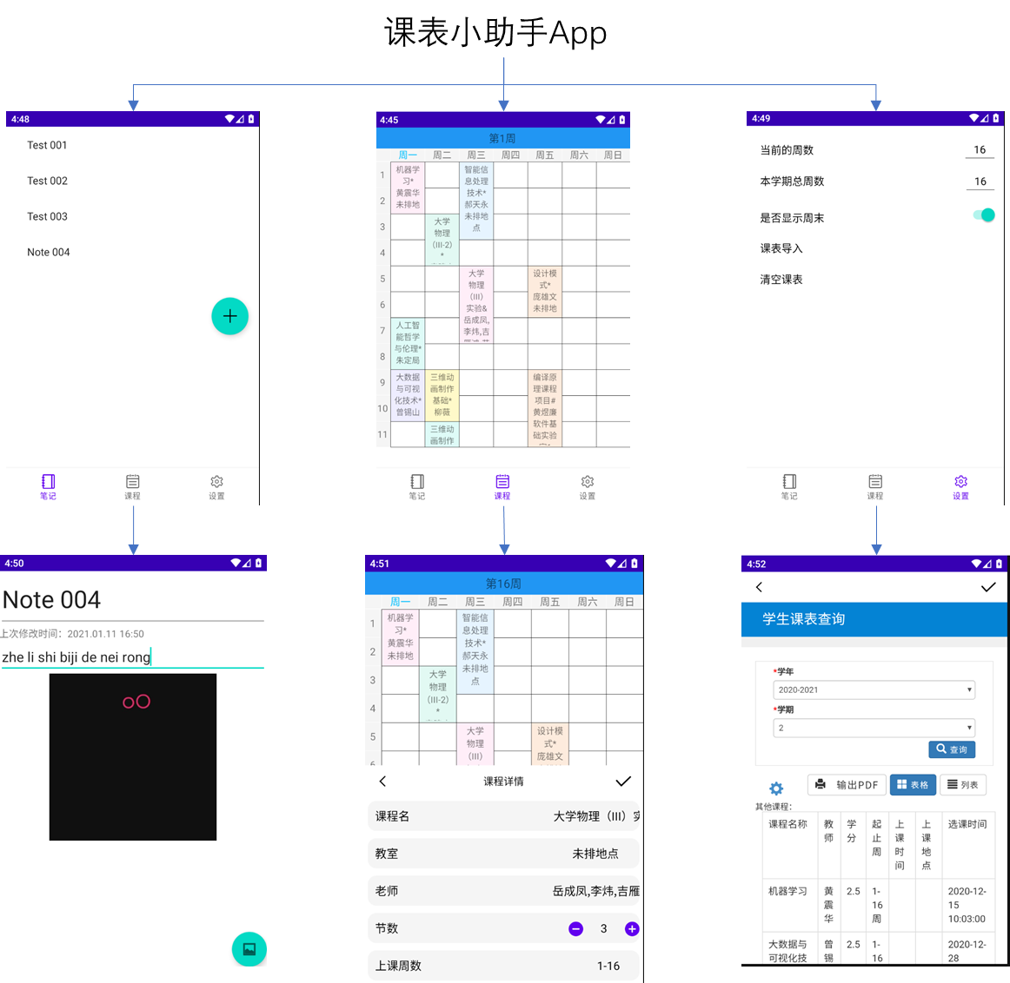

1. 主界面

主界面采用ConstraintLayout布局，底部是一个导航栏BottomNavigationBar，导航栏上方用于放置笔记、课程、设置的Fragment，主界面隐藏了AppCompatActivity自带的标题栏，启动时默认加载课程界面

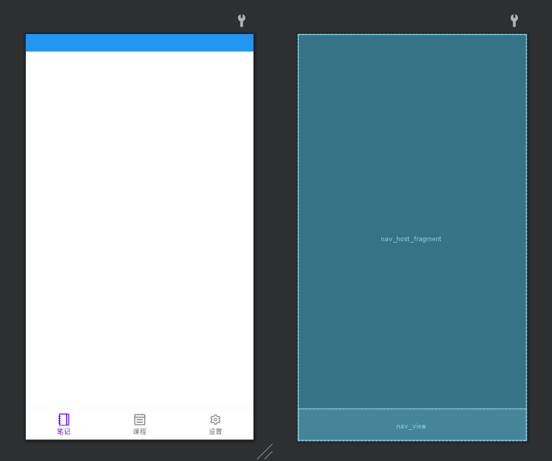

1. 课程界面

课程界面布局的创建是先在xml中利用LinearLayout占位，然后在代码中动态加入，最外层是一个LinearLayout，从上到下依次排列当前周数的标题，星期，节次+课程，课程使用一个RecyclerView显示，在代码中利用layoutManager、PagerSnapHelper使RecyclerView可以水平滑动且每次只能滑动一项，每一项包括本周七天的课程。

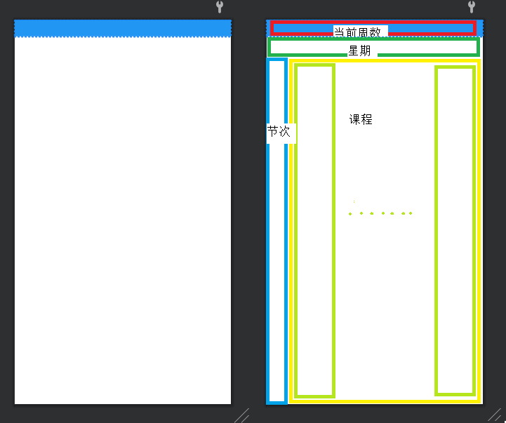

1. 课程的添加/修改界面

添加/修改界面复用同一个PopupWindow，顶部从左到右依次是返回、标题、保存的TextView，课程名、教室、老师和上课周数封装在一个ScrollView中，每一行都是一个LinearLayout包裹一个Textview和EditText，节数在EditText左右多加一个按钮用以增减上课节数。该窗口启动时在课程界面从下而上划出，默认只占半屏，窗口内部可以滑动，可全屏显示。

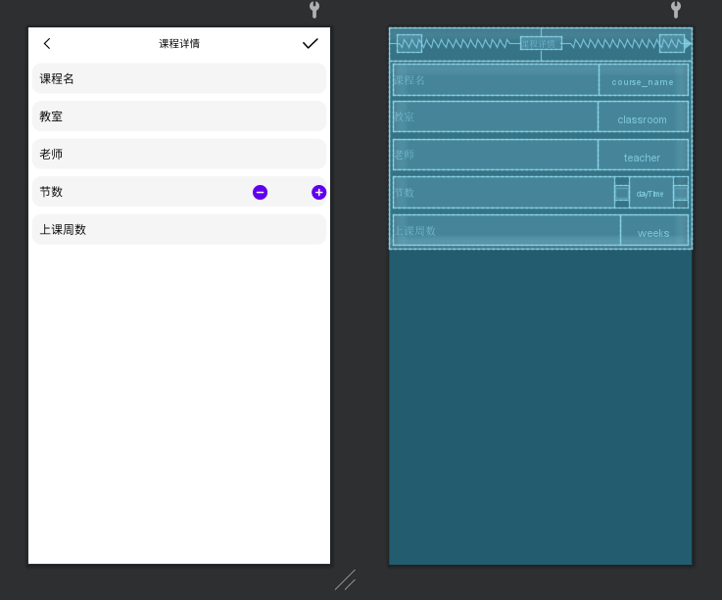

4. 笔记界面

笔记界面采用CoordinatorLayout布局，“暂无笔记”是一个用于提示的TextView，当笔记列表不为空时隐藏。列表的显示采用RecyclerView，右侧的悬浮按钮用于添加笔记。

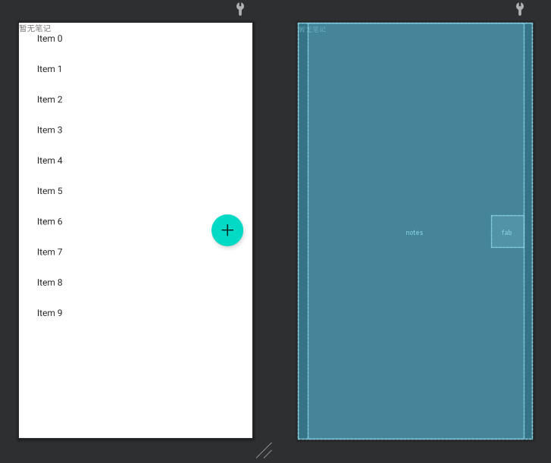

1. 笔记的编辑界面

笔记编辑界面是一个子Activity，采用CoordinatorLayout布局，包括顶部的操作栏、标题、编辑时间、文本内容、图片显示和添加图片五个部分，用户点击悬浮按钮时，App会跳转到Android的资源管理器界面，如果用户选择了图片，图片会被动态插入到文本的下方，当显示内容过长时，用户可以上下滑动屏幕查看。

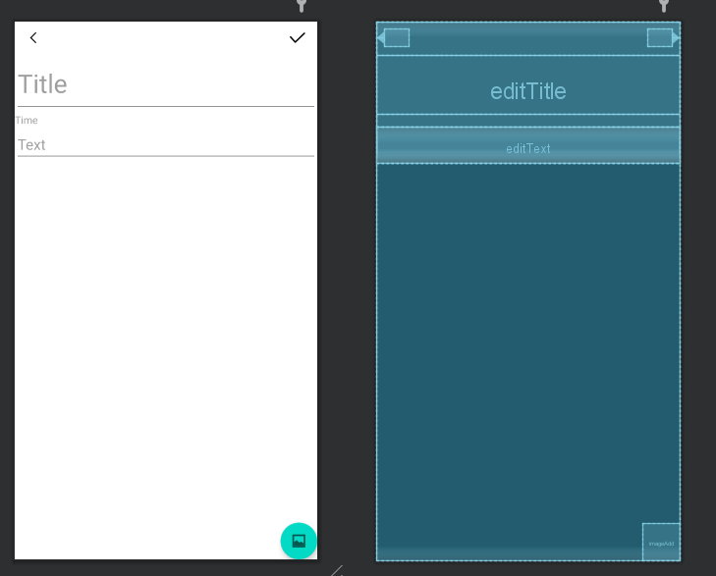

1. 设置界面

设置界面采用ScrollView作为根布局，用户在该界面设置课表的显示样式、执行导入课表或清空课表。

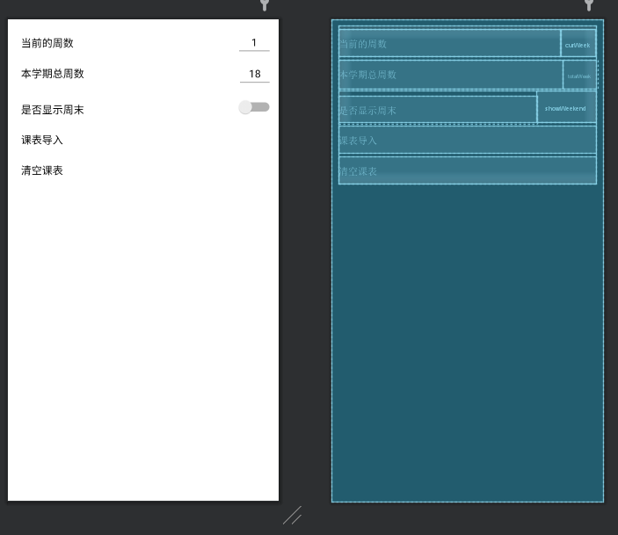

1. 导入课表界面

导入课表界面也是一个子Activity，根布局使用LinerLayout，顶部是返回/读取的操作栏，下方用于嵌入WebView，显示网页。

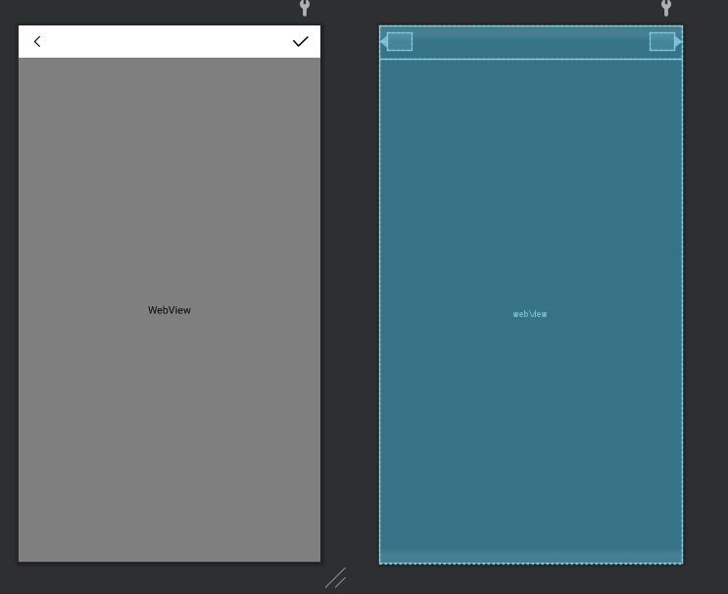

### 关键技术和技术难点

1. 导入课表功能

该功能主要是通过Android系统内置的WebView以及第三方爬虫 库Jsoup实现的。用户点击“课表导入”选项之后，App在内部开启一个新的Activity用于加载显示教务网网页，用户需要手动输入自己的账号密码并打开“学生课表查询”页面，然后点击右上角的按钮开始导入。

导入时，App通过WebView向网页注入一个JavaScript对象用于获取课程表列表部分的html代码，通过分析课程信息的html代码特点，利用Jsoup库提取得到目标格式的信息。

1. 课表的显示

课程信息是在一个RecyclerView中显示的，且RecyclerView中每一项都是一周的课程，而在本地的课程表是将整个学期的课都放在一周里面的。当Adapter将数据与课程信息进行绑定时，程序会根据当前要显示的周数遍历课程表，取出本周要显示的课程，并根据课程的节次计算单元格的长度，没有课程的节次填充空白的TextView。课表中的每一个TextView都绑定了点击事件，空白的单元格直接显示添加课程的悬浮窗口，有课程信息的单元格则额外绑定了课程的对象作为tag，这样可以同步修改或删除Adapter中的课程对象，每当课程表数据发生改变后都会通知Adapter更新布局。

1. App配置文件和课程表文件的存取

考虑到App的配置信息和课程信息数据量不多，所以将这些信息以json文件的形式保存在软件的内部存储空间。App的配置信息在运行时通过一个单例类Settings持有，配置信息包括课程起始周、学期总周数、每周上课天数、每天课程数等。课程信息以二维列表的形式保存在课表显示界面的Adapter中，课程信息记录了一周七天的全部课程。信息的序列化与反序列化通过Google的GSON库完成，当主界面加载时从“Settings.json”中读出配置信息，当切换到课程界面时，从“学生课表查询.json”中读出课程信息。当主界面处于暂停状态时，保存配置信息与课程信息。

1. 笔记的存取

笔记的内容包括标题、创建时间、最后一次修改时间、文本内容以及图片等。笔记的储存是以SharePreferences的方式实现的。为了方便存取，对笔记的数据结构添加文件名属性，当用户添加一个新的笔记时，会自动创建一个毫秒级时间戳的文件名，确保不会出现重名的情况。每条笔记以“时间戳.xml”的文件名储存在“/data/data/team.android.schedule/shared_prefs”目录下，另外在保存笔记时维护一个索引文件“index.xml”，索引文件以文件名：标题的方式记录每一条笔记，标题用于笔记列表的显示，文件名用于加载笔记信息到编辑界面。当“笔记”界面被加载时，会从索引文件中取出所有的标题，并将对应的文件名绑定到点击事件中，当删除笔记时会删除笔记的索引、对应的文件和图片。

1. 图片的读取

用户可以在笔记中插入图片，实现这一功能需要读取外部的资源文件。首先，在访问图片前向用户申请访问本机图片的授权，然后通过Intent和startActivityForResult打开系统资源管理器，用户选中图片后App会得到一个统一资源标识符URI。由于在较高等级的安卓API中，URI具有使用的期限，即使将得到的URI保存起来也无法在下次启动App时使用， 所以在获取到有效的URI后，马上通过*contentResolver*.openInputStream获取图片的文件流并转换为Bitmap用于在笔记里显示图片，之后将文件复制到App的内部存储空间里，以绝对路径字符串的形式记录到笔记文件中。当下一次显示图片时，通过绝对路径和FileInputStream获取文件流，再转为Bitmap显示。删除笔记或卸载App时，复制的图片、笔记都会一并清空。

### 用户体验记录和分析

在对“课表小助手”App完成初步的测试后，我们收集了几位同学对本App的使用体验：

同学A：这个App没有广告或花里胡哨的功能是好事，但只有笔记和课程表两种功能有点太单调了，没什么亮点。

同学B：很简洁轻便的一款App，功能还算实用，界面外观有待改进。

分析：课表小助手App的核心功能是笔记管理和课程的显示，目标是满足需要一款简单无干扰的App的用户，功能数量相比同类产品少了一些，在保证简单实用的前提下可以适当在增加一些功能，如课程提醒等，界面的外观还需改进。

## 四、产品安装和使用说明

### 产品安装

“课表小助手”App可以在Android系统版本大于等于4.1的设备上安装运行。

### 使用说明

1. 课表的导入

课表的导入目前只支持华南师范大学的新教务网，操作流程：设置->课表导入->填写账号密码->打开“学生课表查询”页面->点击右上角的“√”即可完成课表导入，之后用户需要手动设置当前的周数、本学期总周数等信息。

1. 课程的添加、修改、删除

课程的添加：用户在课程点击空白的单元格即可进行课程的增加，必须填写的信息有课程名，上课节数，上课周次，其中上课周次的填写格式为“数字-数字”，如果有多个时间段需用逗号隔开。

课程的修改：用户在课程界面点击目标课程则会有悬浮菜单出现，点击修改课程，即可对所有周的课程信息进行修改，其中课程名，上课节数，上课周次是必需的。

课程的删除：用户在课程界面点击目标课程则会有悬浮菜单出现，点击删除课程，即可删除这门课程。

1. 笔记的添加、删除、修改

笔记的添加：笔记的添加有两种方式，一是通过笔记界面的悬浮按钮新建笔记，二是点击课程，在悬浮菜单中点击添加笔记，第二种方式可以自动将课程信息加入到笔记中。

笔记的删除：用户可以在笔记界面长按要删除的笔记，确认后即可删除。

笔记的修改：用户在笔记界面点击需要修改的笔记即可进入笔记的编辑界面，修改后点击右上角的“√”即可保存修改。